1. Выполнить контрольную работу. Сканы 2 листов КР — ниже, их нужно распечатать и выполнить контрольную работу непосредственно на этих листах. Перед тем, как приступить к выполнению заданий КР, внимательно посмотрите видеоурок с разбором заданий КР. Фото работы прислать на почту до 20.05.
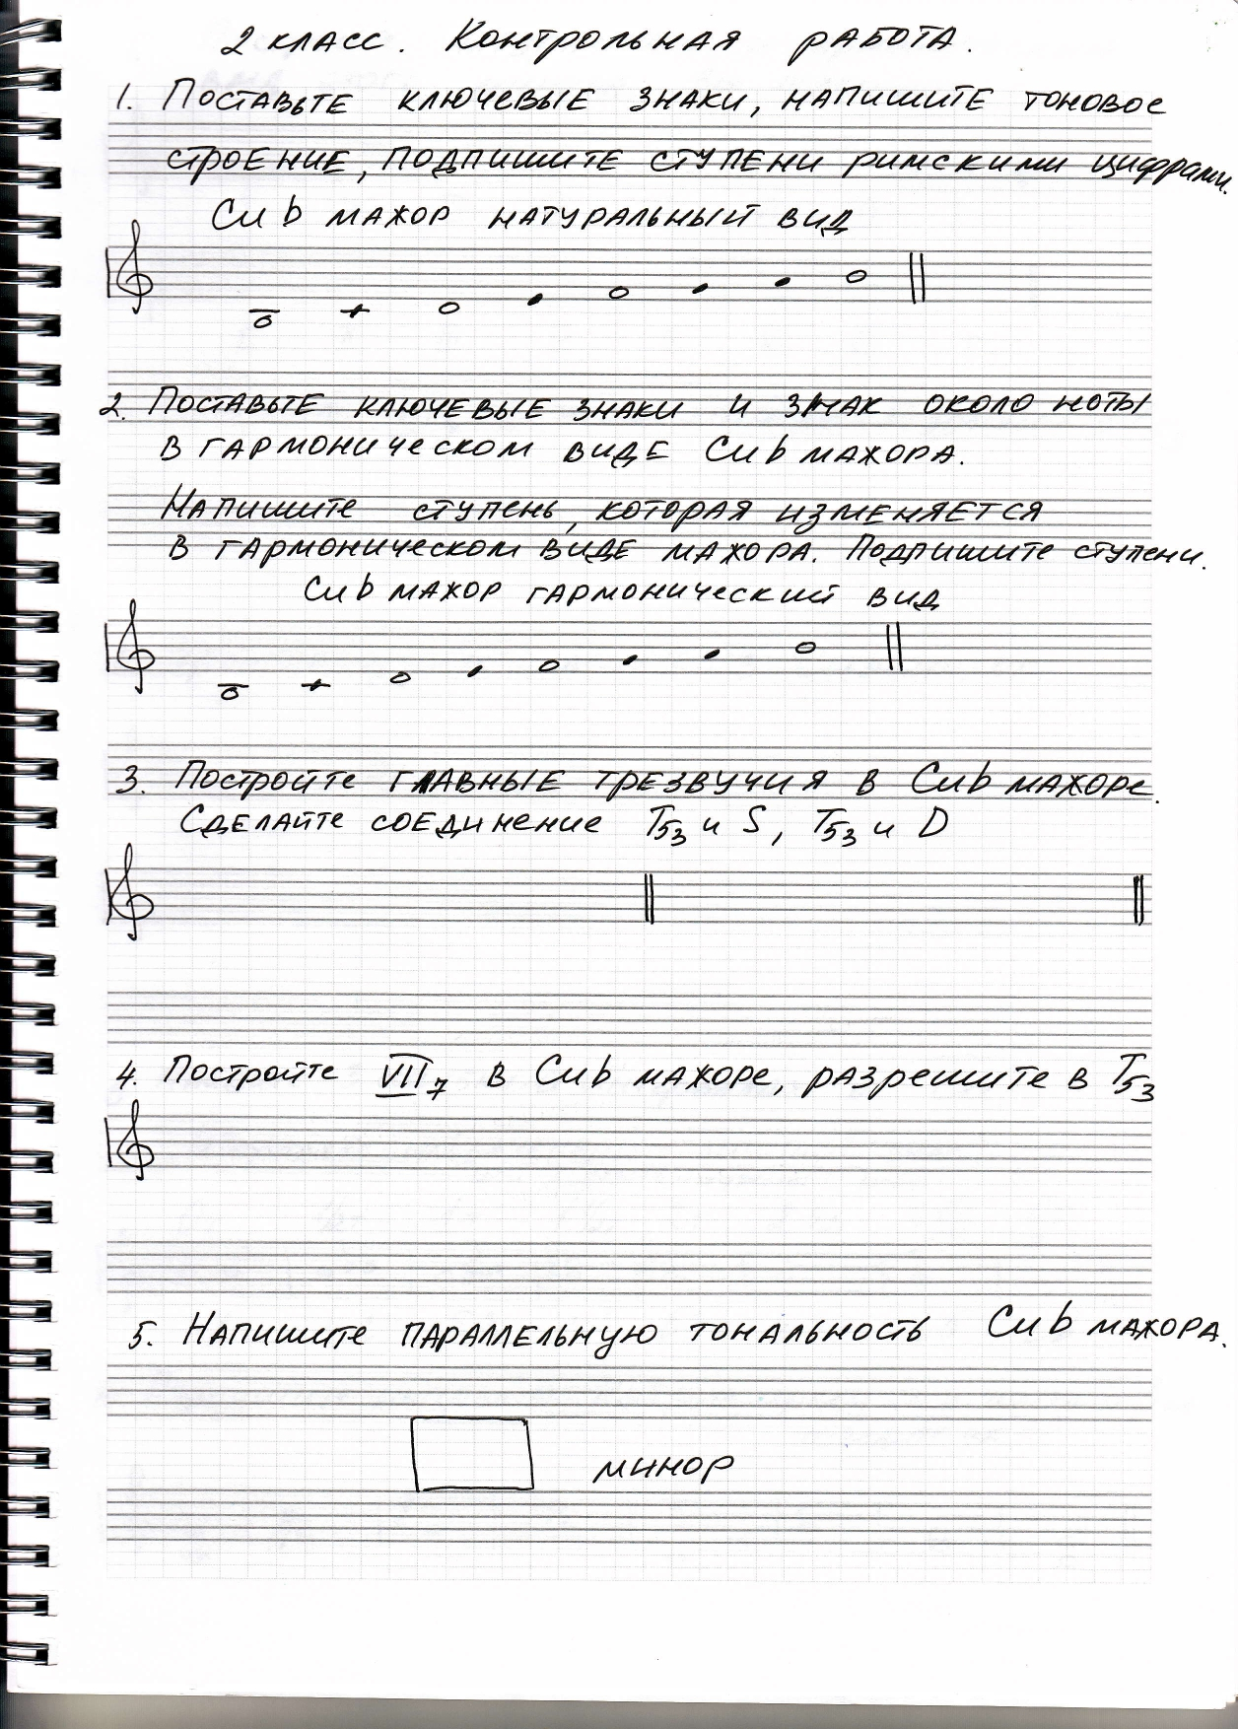
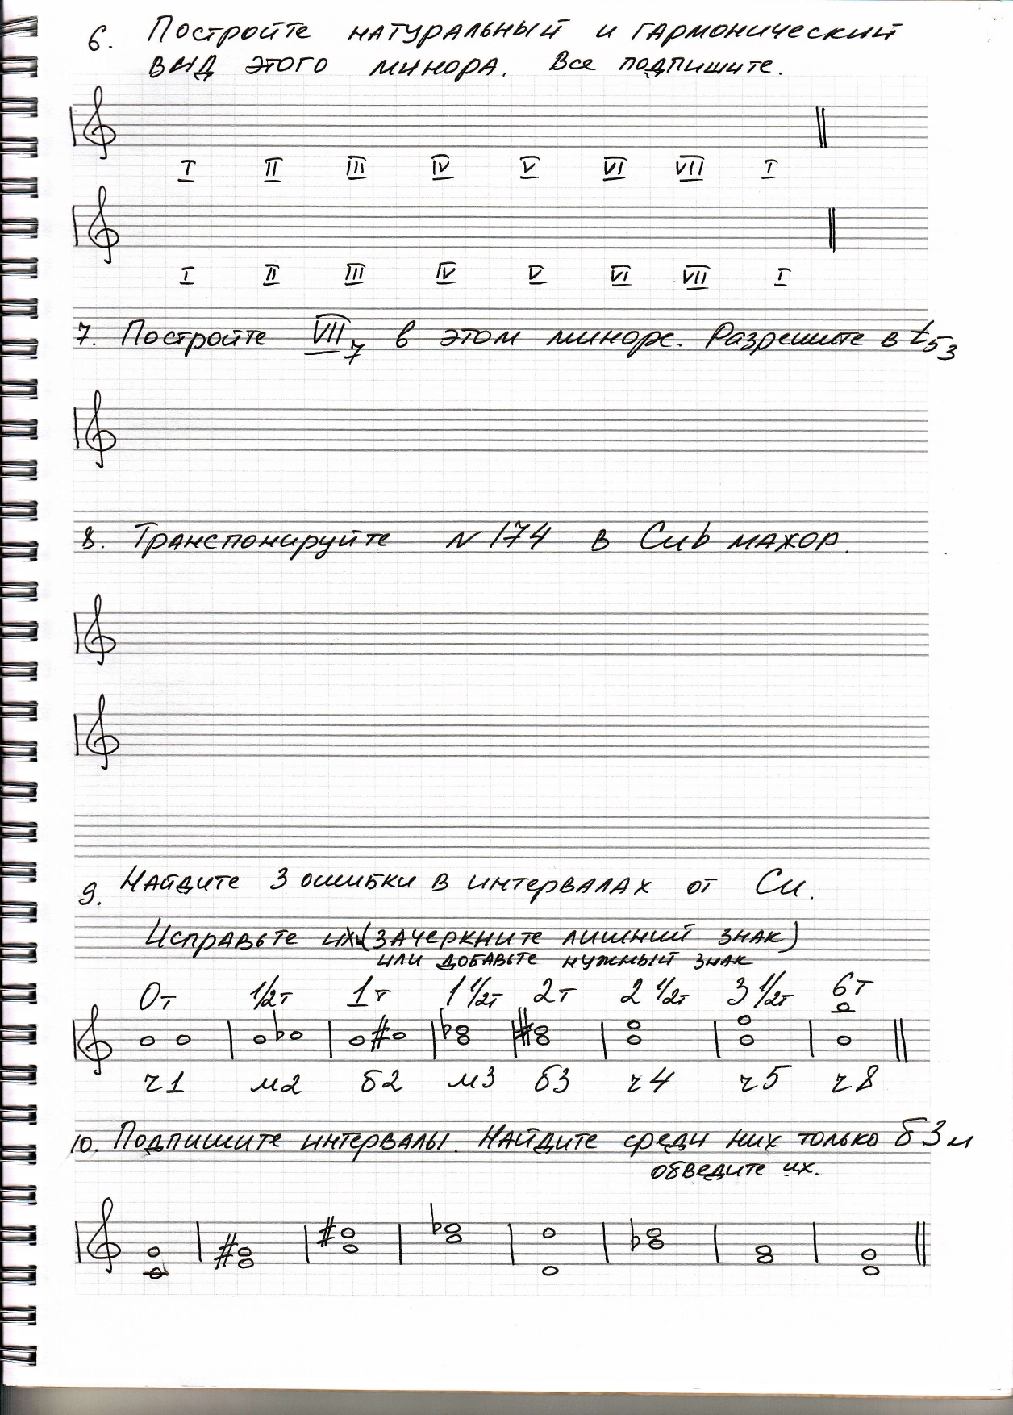

2. № 174 — спеть нотами в Си-бемоль мажоре, глядя в ноты (НЕ наизусть!), дирижируя левой рукой и исполняя ритм правой рукой. На видео перед исполнением номера спеть и сыграть натуральный и гармонический вид Си-бемоль мажора, VII7 с разрешением в Т53. Не забывайте про ключевые знаки Си-бемоль мажора - си-бемоль и ми-бемоль.
Видео прислать на почту до 20.05.

